Конспект занятия «Мама лучшая на свете»
Звучит фонограмма детских песен о маме (н-р. песня «Мама - первое слово» из к/ф "Мама"). Мамы и дети приглашаются в празднично украшенный класс.
Педагог: Добрый день ребята и дорогие мамы. С радостью приветствую вас на нашем занятии.
На свете добрых слов немало,
Но всех добрее и важней одно.
Из двух слогов простое слово: «МАМА»
И нету слов дороже, чем оно.
Педагог: Ребята, а вы догадываетесь по какому поводу мы все собрались? Какой праздник скоро к нам придет?
Дети: День матери!
Педагог: какие вы догадливые, правильно - день матери. Его российские граждане ежегодно отмечают в последнее ноябрьское воскресенье, в этом году 29 ноября.
Я расскажу вам стихотворение, а вы, если узнаете о ком оно, говорите хором. Приготовились, слушаем.
Кто открыл мне этот мир,
Не жалея своих сил?
И всегда оберегала?
Лучшая на свете …. МАМА (хором)
Кто на свете всех милее
И теплом свои согреет,
Любит больше чем себя?
Это …. МАМОЧКА моя (хором)
Книжки вечером читает
И всегда все понимает,
Даже если я упряма,
Знаю, любит меня …. МАМА (хором)
Справились с заданием. Молодцы!!!
Из поколения в поколение для каждого мама - самый главный человек в жизни. Становясь матерью, женщина открывает в себе лучшие качества: доброту, любовь, заботу, терпение и самопожертвование. Давайте посмотрим на доску (презентация «Фотографии любимых мам») и вы всем расскажите, какие замечательные ваши мамы? (Ребёнок рассказывает о своей маме, полным предложением)
(Например: Моя любимая мама Оля, она самая красивая и умная; Мою маму зовут Света, она самая заботливая и добрая; Моя мама самая любимая, самая нежная и ласковая.)
Педагог: Какие вы молодцы, сколько теплых слов вы сказали о маме. А вот что вы хорошего делаете для своей мамы? Как помогаете, расскажите? Все перечисленное запишем на лепестки ромашки и прикрепим на доску. Посмотрим какой «Цветок-Помощник» у нас получится (дети могут и сами раскрасить лепестки). См. приложение 1.Вот молодцы, справились с заданием, теперь чудо «цветок-помощник» будет украшать нашу доску.
Педагог: А сейчас ребята предлагаю, всем нам сыграть в очень интересную игру, а заодно и посмотрим, как вы умеете на самом деле помогать маме, будем печь пирожки. (Печем пироги для себя - обычные, мамы - диетические, для папы – гигантские; музыкальная фонограмма «Пироги»)
МУЗЫКАЛЬНАЯ ИГРА «ПИРОГИ»
Педагог: Ребята, а с чем вы любите есть пирожки, наверное, с чем-то сладеньким, например с вареньем? А так как мы с вами лучшие помощники давайте приготовим сами баночку варенья для наших мамочек. Посмотрите у нас на столе есть все необходимое, преступим! (Педагог рассказывает последовательность изготовления работы)

Открытка «Баночка с вареньем»
Необходимые инструменты и материалы: цветной картон, простой карандаш, штампы, красная гуашь, цветная бумага, клей, ножницы, декоративные дыроколы, ленточки, резные салфетки)
Ход работы
Описание | Фотография работы
1.Простым карандашом обведем по контуру шаблон баночки. (Лучше использовать картон светлых тонов, так как на нем будут лучше видны штампы.)  См. приложение 2 | 
2.Вырезаем по контуру силуэт баночки.  Аналогично из белой бумаги вырезаем крышечку для банки. | 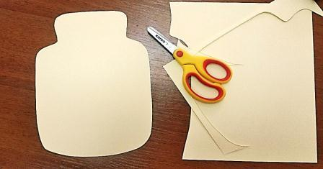
 | 
3.На вырезанный силуэт баночки ставим штампики красной гуашью, прокручивающимися движениями, что бы получились ягодки.  (Штампы для работы изготавливались самостоятельно из пластмассовой крышечки от бутылки, клея и поролона)  Штампы ставятся в произвольном порядке. Обратите внимание, что горлышко банки должно остаться без штампов. | 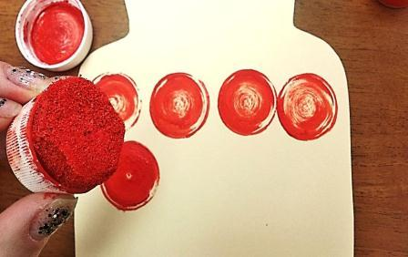
 | 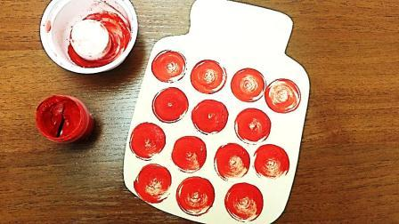
4. С помощью фигурных дыроколов изготовим листочки и цветочки для украшения нашей баночки. | 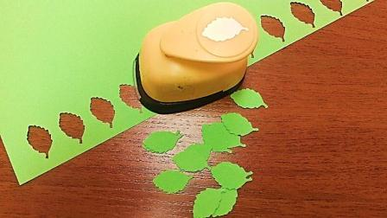
 | 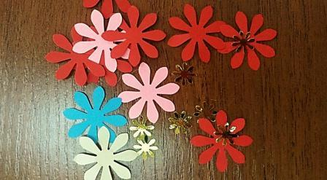
5. Приклеим листочки к получившимся ягодкам. | 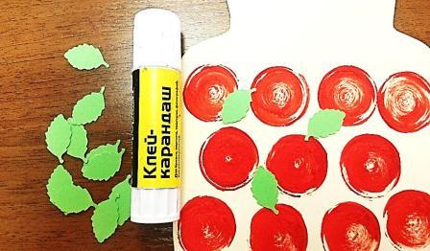
6. Приклеим горлышко банке и украсим его резной салфеткой. | 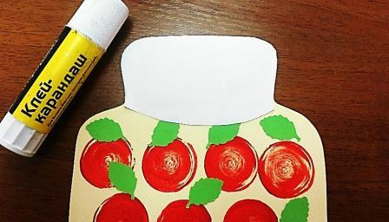
 | 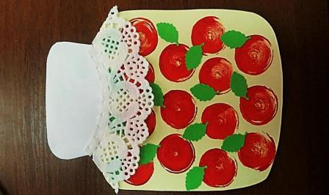
7. Завяжем бантик на горлышке банки. | 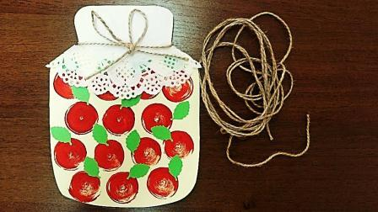
8. Приклеим текст «С днём матери» и пофантазируем - украсим баночку. | 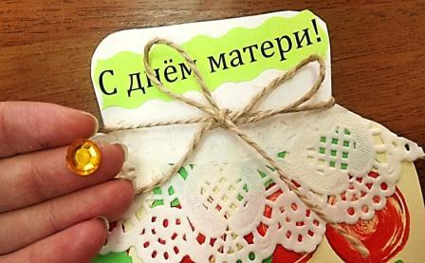
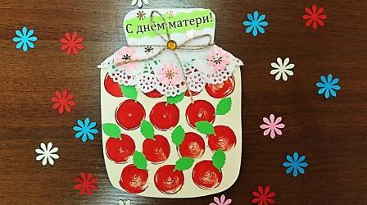

Педагог: Ребята, какая красота у нас получилась, это же настоящая открытка. Давайте на обратной стороне напишем поздравление ко дню матери и подарим нашим чудесным мамочкам.
Звучит фоновая музыка, ребята вручают открытки своим мамам.
Педагог: В этот день еще раз хочется сказать слова благодарности всем Матерям, которые дарят детям любовь, добро, нежность и ласку. Сердечно поздравляем вас с «Днем матери» и пусть каждой из вас почаще говорят теплые слова ваши любимые дети! Пусть на их лицах светится улыбка и радостные искорки сверкают в глазах, когда вы вместе! С праздником дорогие Мамы!
На этом наше занятие заканчивается. Спасибо всем за работу.

Интернет источники

- http://stihotvorenija.ucoz.ru/index/stikhi_o_mame/0-268
- http://stihotvorenija.ucoz.ru/index/stikhi_pro_mamu/0-526
- http://www.calend.ru/holidays/0/0/169/
- http://zaycev.net/ – музыка (скачать)

Приложение 1


цветок-помощник



Приложение 2
